vue-cli

## cli3结构

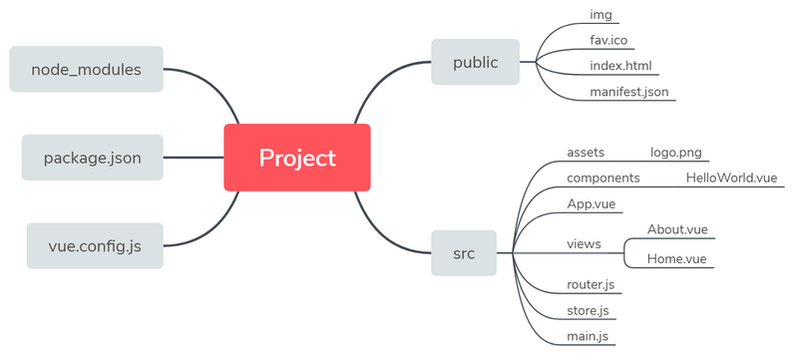

## element-ui

1. layout（bootstrapt:栅格布局：col 24分栏； 自适应xs、sm、md、lg、xl屏幕； flex）

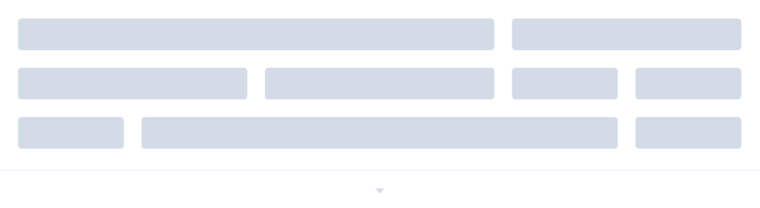

1. container布局容器（页面布局）

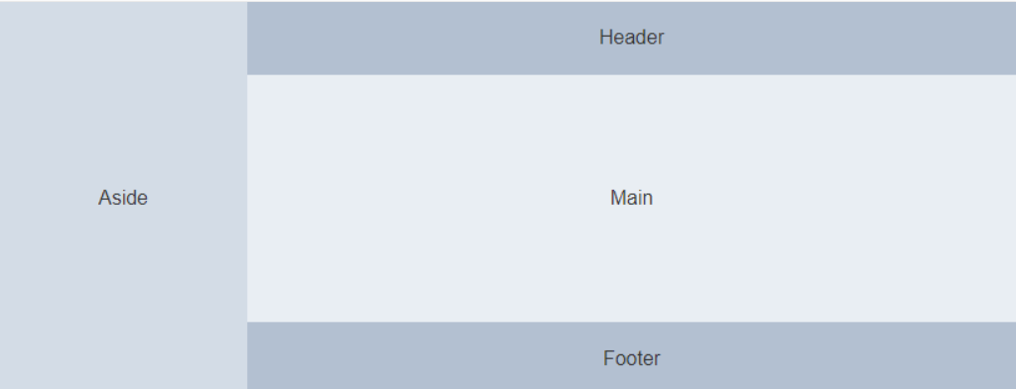

1. icon图标（类似iconfont）

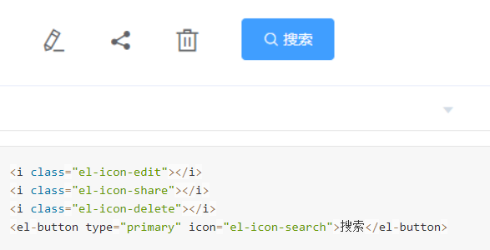

1. button按钮（背景；图标结合；按钮组；动画）

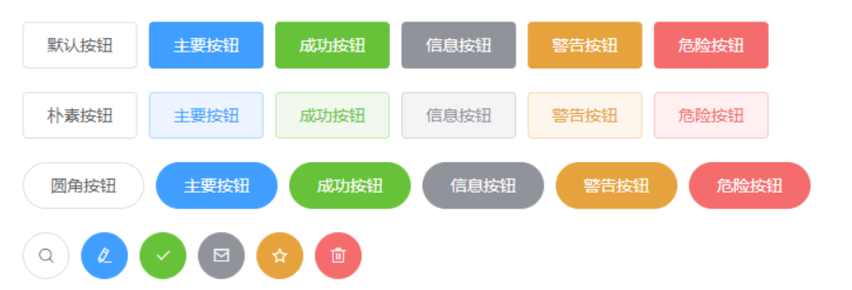

1. radio单选框、多选框（按钮组； 绑定值； 按钮形态与单选形态）



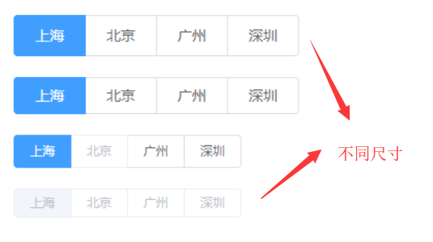

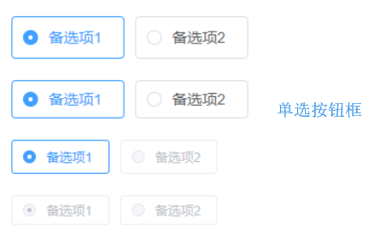

1. input输入框（图标结合; 自适应高度； 复合输入框； 远程搜索； 事件）

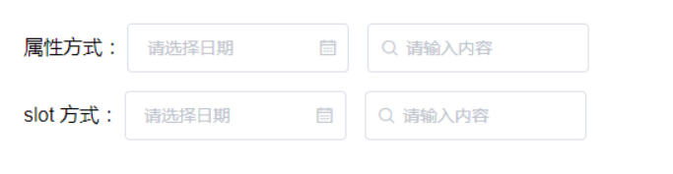

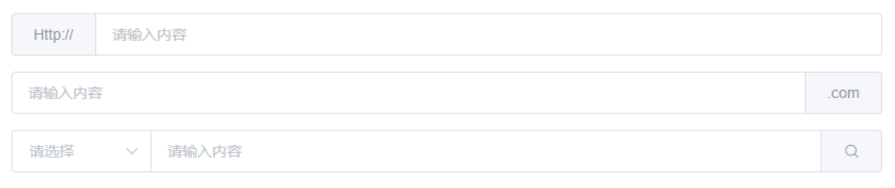

1. inputNumber计数器（数值范围； 增幅）

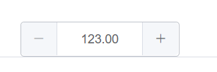

1. select（数据分组； 远程搜索； 多选）

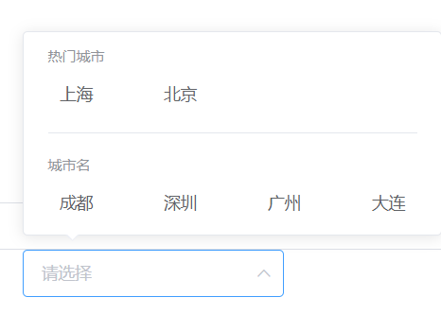

cascader级联选择器（动态多级列表）

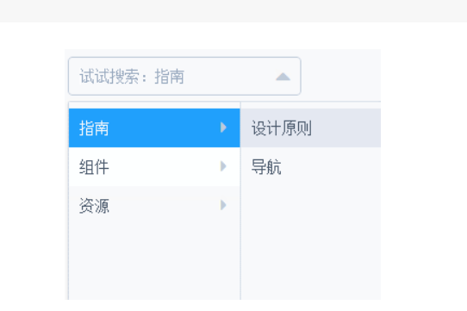

1. switch开关